大阪府介護支援専門員資質向上研修（法定外研修）

一部　「高齢者の口腔内環境に対する視点」

二部　「グループスーパービジョンの機能を活かしての事例研究」のご案内

平素は貴生会地域包括支援センターにご支援ご協力を賜り、誠にありがとうございます。

この度、二部制の研修会を企画いたしました。

一部は、令和6年度介護保険法改正でリハビリテーション、機能訓練、口腔、栄養の一体的取り組みの推進が示されました。口腔についてはどういう視点を持てばよいかを学びましょう。

二部は、適切なケアマネジメント手法の項目を使って事例を深めていく事例研究を行い、どのような気づきを得られたかを目標に、皆で一緒に検討してみませんか。質問力、理解力、応用力、共感力、プレゼンテーション力などを訓練してみましょう。

日時：令和7年２月20日（木）　13：30～16：30（3時間）

場所：和泉シティプラザ　B１　多目的室（和泉市いぶき野五丁目4番7号）

対象：大阪府内で活躍する介護支援専門員

　　　主任介護支援専門員以外の参加もお待ちしております。自己研鑽の機会にご活用ください。

定員：50名

受講料：300円（小銭となり申し訳ございませんが、出来る限りおつりのない様ご用意をお願いします。）

申し込み：QRコードよりお申込み下さい。申込期間内でも定員に達しましたら締め切らせていただきます。締め切り後の受付はお受けいたしかねます。

持参：介護支援専門員証と受講票をご持参ください。

会場アクセス

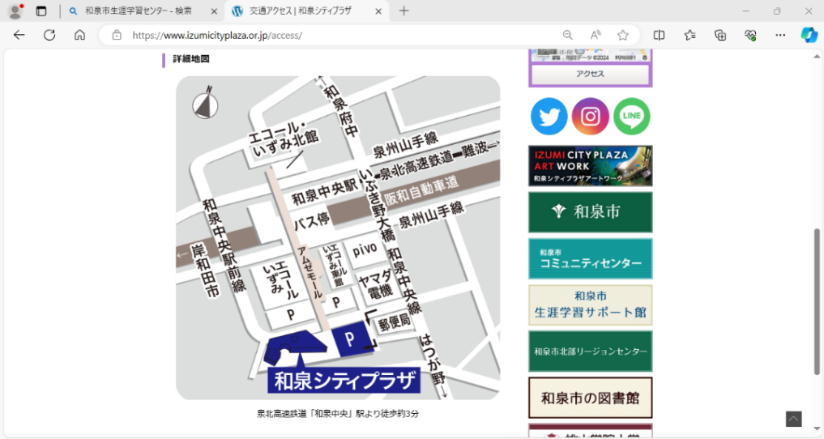

＜申し込み・問い合わせ先＞

主催：貴生会地域包括支援

　　　センター

　　　　和泉市納花町330-1

　　　　　　（担当：和田）

　　電話：0725-58-7002

　　FAX：0725-58-7003